C
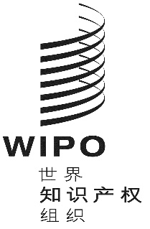
WO/GA/51/1
原文：英文
日期：2019年6月28日
世界知识产权组织大会
第五十一届会议（第24次例会）
2019年9月30日至10月9日，日内瓦
计划和预算委员会的组成
秘书处编拟的文件
. 产权组织计划和预算委员会（PBC）的成员经选举产生，任期两年。
. 在2017年10月的会议上，产权组织大会一致选举下列国家作为2017年10月至2019年10月期间的PBC成员：阿尔及利亚、阿根廷、阿拉伯联合酋长国、阿曼、阿塞拜疆、埃及、埃塞俄比亚、爱沙尼亚、安哥拉、巴拿马、巴西、保加利亚、大韩民国、德国、俄罗斯联邦、厄瓜多尔、法国、哥伦比亚（2019年）、哥斯达黎加（2018年）、哈萨克斯坦、吉尔吉斯斯坦、加拿大、加蓬、捷克共和国、喀麦隆、拉脱维亚、立陶宛、联合王国、罗马尼亚、马来西亚、美利坚合众国、孟加拉国、摩洛哥、墨西哥、南非、尼日利亚、日本、瑞典、瑞士（当然成员）、萨尔瓦多、塔吉克斯坦、泰国、土耳其、危地马拉、乌干达、西班牙、希腊、新加坡、匈牙利、伊朗（伊斯兰共和国）、意大利、印度、智利、中国（53个）。
. 由于PBC现任成员的任期于2019年10月届满，因此产权组织大会必须选举任期自2019年10月至2021年10月的新成员。
. 请产权组织大会对2019年10月至2021年10月期间计划和预算委员会的成员资格和组成问题进行审查并作出决定。
[文件完]

